鼠婦載具

組員:

S0961001 陳常葳

S0961031 方禹心

指導教授:陳巧旻 老師

目錄

**壹、** **系統需求** 8

**貳、需求塑模** 8

**一、需求描述** 8

**(一)、查看發票** 8

**(二)、新增發票** 8

**(三)、發票兌獎** 8

**(四)、角色飼養機制** 9

**(五)、發票開獎號碼資訊** 9

**二、 建構流程圖(或活動圖)** 9

**(一)、流程圖(登入/登出)** 9

**(十一)、處理描述(登入登出)** 10

**參、流程塑模** 10

**(二)、第0階DFD(1.0系統)** 11

**(三)、第0階DFD(2.0顧客管理)** 11

**(八)、第1階DFD(1.1登入)** 11

**二、處理規格** 12

**(一)處理規格(1.1登入)** 12

**三、結構圖** 13

**肆、資料塑模** 13

**一、實體關聯圖(ERD)** 13

**二、 正規化** 14

**(一)、顧客－訂單** 14

**(二)、訂單－商品** 14

**三、關聯表資料字典** 14

**(一)、資料字典(使用者資料)** 14

**(二)、資料字典(使用者發票)** 15

**(三)、資料字典(開獎發票資料)** 15

**伍、使用者介面塑模** 16

**一、介面架構圖** 16

**(一)、階層式介面架構(系統功能表)** 16

**二、介面藍圖和功能表** 16

**(一)、登入** 16

**陸、軟硬體環境設計及開發工具** 20

**一、作業系統** 20

**二、系統架構** 20

**三、開發工具** 20

**表目錄**

表 11 9

表 44 14

表45 14

表46 14

圖 1 8

圖 29 9

圖 30 9

圖 35 10

圖 48 12

圖 49 12

圖 50 12

圖 62 14

圖 63 15

**壹、** **系統需求**

**系統開發背景**

近年來發票載具逐漸普及，不僅響應環保節省紙張成本，也增加生活的機能便利性；由於小組成員於大學活動閒暇期間曾飼養過節肢動物「鼠婦」，經過多次討論後，一致認為以鼠婦作為主題，並以現今發票載具之功能完成應用程式開發。本小組成員全權負責專案的目標、限制、需求、範圍界定、系統分析與設計、程式設計、網路、資料庫管理及規劃；鼠婦載具之目標與限制如下:

**系統目標與限制**

1. 應用程式須包含三個介面：首頁、讀取持有發票資料之介面、與開獎發票資訊介面。
2. 此應用程式必須提供資料讀出及寫入功能。
3. 使用者須首次使用時須註冊帳號，才可使用該應用程式之所有功能。

**貳、需求塑模**

**一、需求描述**

**(一)、註冊**

鼠婦載具之註冊部分需求描述如下：

1. 使用者於首次使用時須用使用者名稱、email、密碼、手機號碼註冊。

**(二)、登入**

鼠婦載具之登入部分需求描述如下：

1. 使用者於註冊後，每次使用軟題時皆須以email及密碼登入。

**(三)、查看使用者發票**

鼠婦載具之查看發票部分需求描述如下：

1. 使用者於查看發票介面可察看自己擁有之發票資訊，即發票號碼、發票檔期、中獎金額及兌獎狀態皆可查看

**(四)、新增發票**

鼠婦載具之新增發票部分需求描述如下：

1. 使用者成功登入系統後，可於首頁以發票號碼與發票年月份來新增自己手邊擁有之發票。

**(五)、發票對獎**

鼠婦載具之發票對獎部分需求描述如下：

1. 使用者於查看使用者發票介面可點選對獎按鈕，點選可將更新自己擁有之發票狀態及金額，以查看是否中獎。

**(六)、角色飼養機制**

鼠婦載具之角色飼養機制部分需求描述如下：

1. 每新增3張發票升級一次鼠婦樣貌
2. 從「寶寶」角色開始，依序升級為「熊貓王鼠婦」、「魔藥西瓜鼠婦」、「檸檬藍鼠婦」等角色
3. 新增到第9張發票就從此為「檸檬藍鼠婦」

**(七)、發票開獎號碼資訊**

 鼠婦載具之發票開獎號碼資訊部分需求描述如下：

1. 於開獎發票資訊分頁將顯示開獎發票之完整號碼及獎項。

**二、 建構流程圖(或活動圖)**

**(一)、流程圖(登入)**

依據描述行綱目(登入)，繪製流程圖(登入)，如圖1所示。

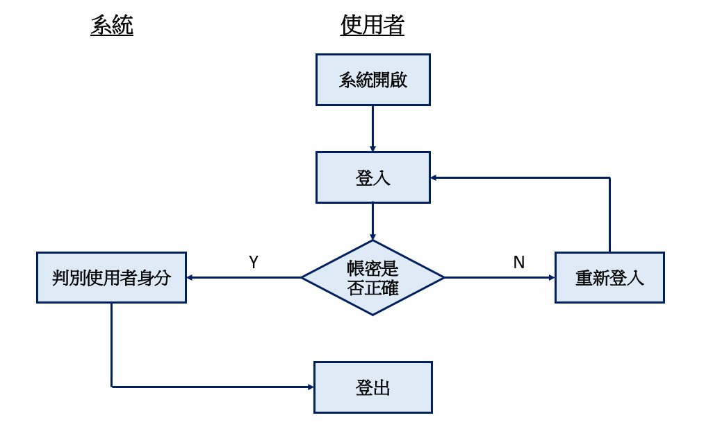

圖 1流程圖(登入)

**參、流程塑模**

從鼠婦載具之需求分析結果(流程圖及其處裡描述、藍圖、資料詞彙)，找初步資料流程圖之外部實體(如課務、業務部)、處裡(如1.1訂單處裡、1.2送貨處裡)、資料儲存(如D1顧客、D2訂單)、資料流(如訂單通知、顧客資料)。

**(二)、第0階DFD(1.0系統)**

根據第一階DFD(1.1登入、1.2登出)之相關性，將上述之第一階DFD彙整(一般化)成為第0階DFD(1.0登入)，如圖29所示。

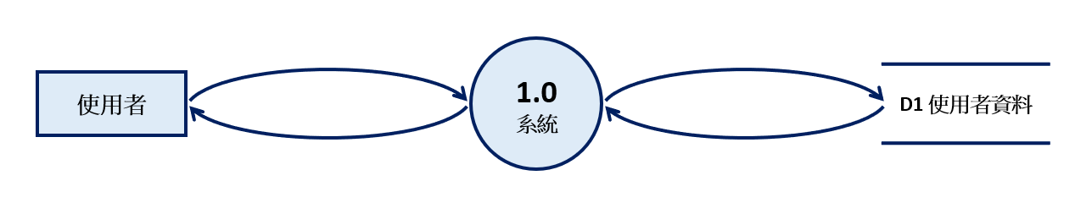

圖 29第0階DFD(1.0系統)

**(三)、第0階DFD(2.0顧客管理)**

根據第一階DFD(2.1顧客資料查詢、2.2顧客資料修改)之相關性，將上述之第一階DFD彙整(一般化)成為第0階DFD(2.0顧客管理)，如圖30所示。

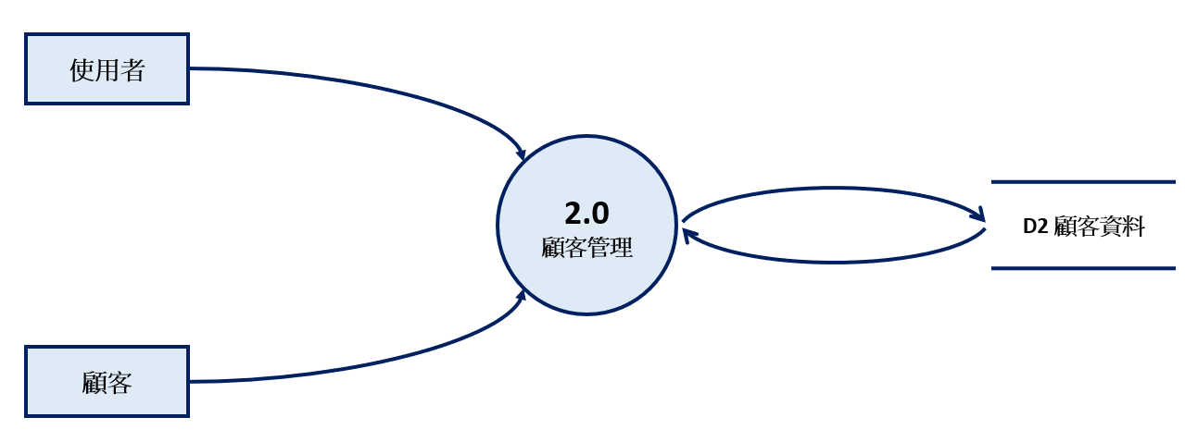

圖 30第0階DFD(2.0顧客管理)

**(八)、第1階DFD(1.1登入)**

|  |  |
| --- | --- |
| 描述性綱目 | 事件條列式 |
| 1. 使用者輸入帳號密碼登入時，系統需判別帳號密碼是否正確，並判別使用者身分，給予適當權限；使用者登出系統後，系統關閉。使用者身分若為主管，登入後可管理員工資料，以及顧客、商品及訂單等相關資訊；其餘使用者登入後則不可管理員工資料。 | * 1. 使用者+登入+系統   2. 系統+辨別+使用者身分   3. 使用者+登出+系統 |

依據流程圖及事件條列式等資料，找出外部實體(如顧客、業務部)，進而繪製第一階DFD(1.1登入)，如圖35所示。

**1A-使用者+登入+系統**

1. 使用者登入系統

**1B-系統+辨別+使用者身分**

1. 使用者身分若為主管，登入後可管理員工資料，其餘使用者登入後則不可管理員工資料。

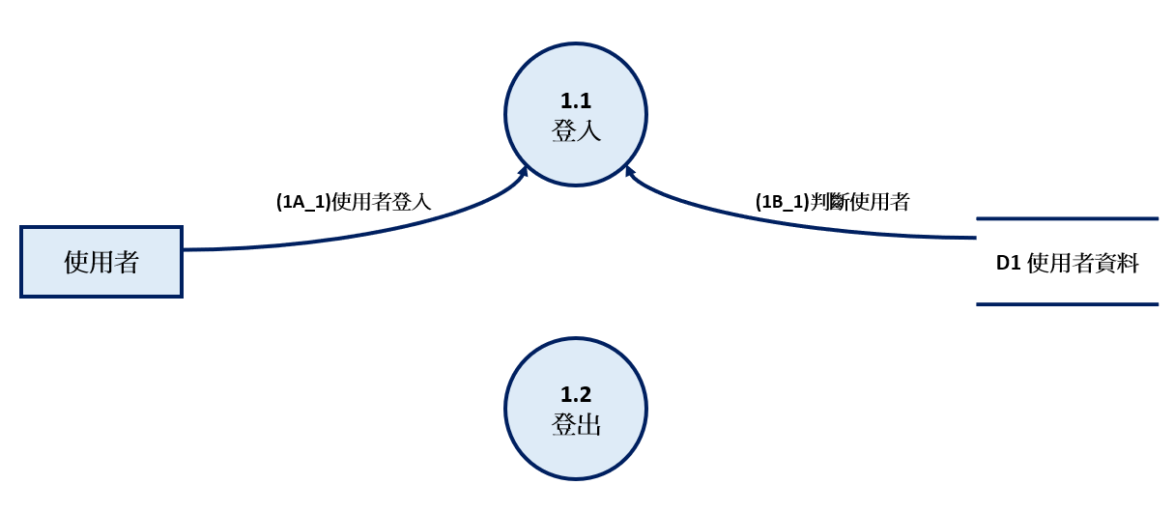

圖 35第1階DFD(1.1登入)

**三、結構圖**

根據完整資料流程圖(DFD)，鼠婦載具之結構圖，如圖46所示。

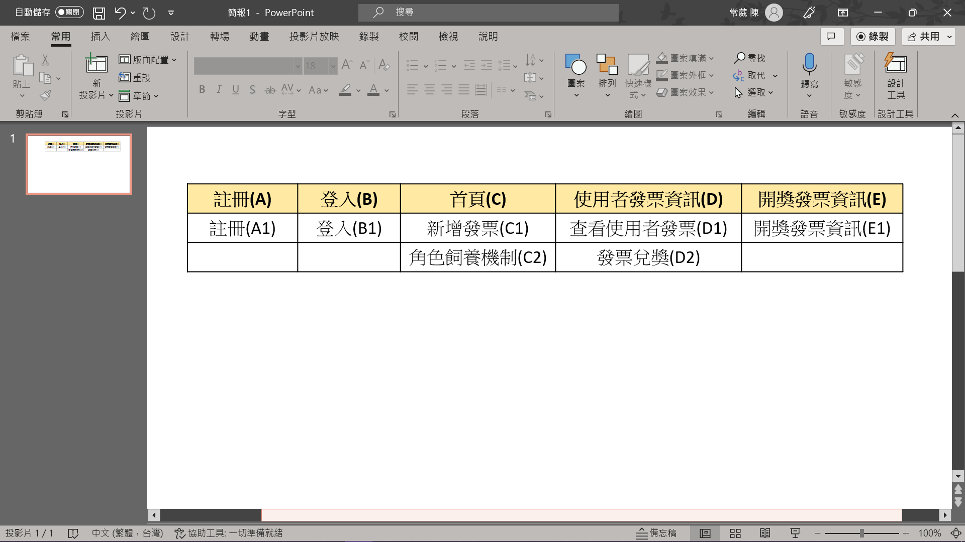

圖 47結構圖(鼠婦載具)

**肆、資料塑模**

從鼠婦載具之需求分析結果(藍圖、資料詞彙)進行資料塑模，建立實體關聯圖(ERD)。進而將實體關聯圖轉換成關聯表(類似資料表)，並進行正規化，用以設計關聯式資料庫。

**一、實體關聯圖(ERD)**

從鼠婦載具之需求分析結果(藍圖、資料詞彙)，繪製鼠婦載具之實體關聯圖(ERD)，如圖48所示。

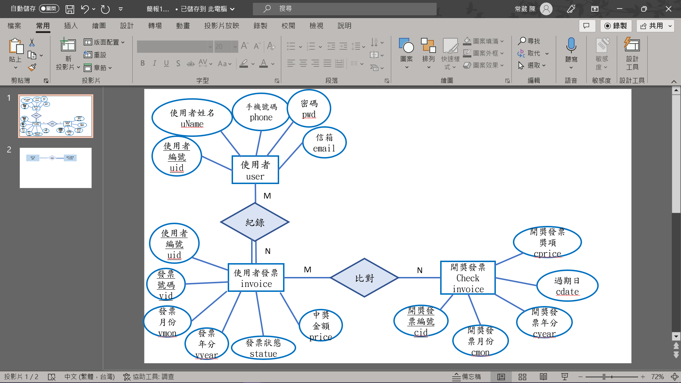

圖 48　ERD圖(鼠婦載具)

**二、 正規化**

**(一)、使用者-使用者發票**

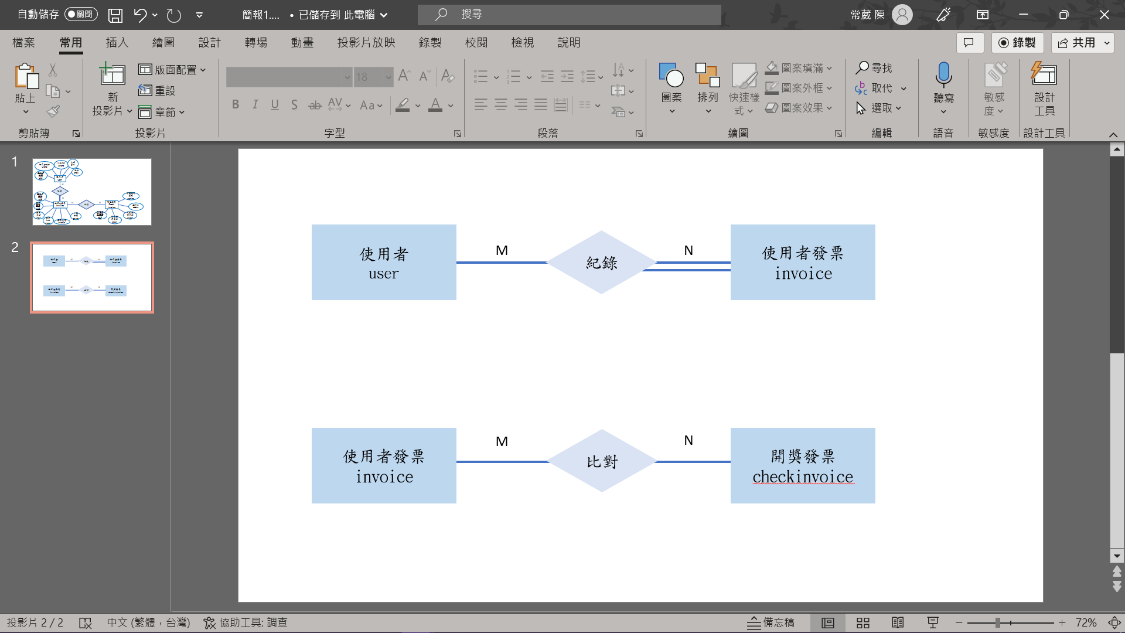

圖 49實體關聯圖(使用者-使用者發票)

**(二)、使用者發票－開獎發票**



圖 50實體關聯圖(使用者發票－開獎發票)

**三、關聯表資料字典**

**(一)、資料字典(使用者資料)**

依據完成正規化之實體關聯圖，完成關聯表資料字典(商品資料)，如表44所示。

表 44資料字典(使用者資料)

|  |  |  |  |  |  |  |  |  |
| --- | --- | --- | --- | --- | --- | --- | --- | --- |
| 資料元素名稱 | 欄位名稱 | 欄位型態 | 欄位長度 | 欄位規格/限制 | 欄位範例 | 輸入 | 主鍵 | 外鍵 |
| 使用者編號 | uid | varchar | 30 | 英數亂碼 | S3j6ji09QZdk29fhlwo10fje9k4 |  | ✦ |  |
| 使用者名稱 | uName | varchar | 10 |  | 張鼠婦 | U |  |  |
| 手機號碼 | phone | int | 10 | 必須10碼 | 0987654321 | U |  |  |
| 密碼 | pwd | varchar | 30 | 最少6碼 | Abc135 | U |  |  |

**(二)、資料字典(使用者發票)**

依據完成正規化之實體關聯圖，完成關聯表資料字典(顧客資料)，如表45所示。

表45資料字典(使用者發票)

|  |  |  |  |  |  |  |  |  |
| --- | --- | --- | --- | --- | --- | --- | --- | --- |
| 資料元素名稱 | 欄位名稱 | 欄位型態 | 欄位長度 | 欄位規格/限制 | 欄位範例 | 輸入 | 主鍵 | 外鍵 |
| 使用者編號 | uid | varchar | 30 | 英數亂碼 | S3j6ji09QZdk29fhlwo10fje9k4 |  |  | ✦ |
| 發票編號 | vid | varchar | 8 | 必須為8碼 | 12345678 | U | ✦ |  |
| 發票月份 | vmon | int | 2 | 1、3、5、7、9、11 | 1 | U |  |  |
| 發票年份 | vyear | year | 4 | 必須為西元年 | 2023 |  |  |  |
| 發票狀態 | statue | varchar | 20 | expired/  not yet/  no award/winning | expired |  |  |  |
| 中獎金額 | price | varchar | 5 | 1000w/200w/20w/4w/1w/4000/1000/200/0 | 200 |  |  |  |

**(三)、資料字典(開獎發票資料)**

依據完成正規化之實體關聯圖，完成關聯表資料字典(使用者資料)，如表46所示。

表46資料字典(開獎發票資料)

|  |  |  |  |  |  |  |  |  |
| --- | --- | --- | --- | --- | --- | --- | --- | --- |
| 資料元素名稱 | 欄位名稱 | 欄位型態 | 欄位長度 | 欄位規格/限制 | 欄位範例 | 輸入 | 主鍵 | 外鍵 |
| 開獎發票編號 | cid | Varchar | 8 | 必須為8碼 | 09876543 | U | ✦ |  |
| 開獎發票月份 | cmon | int | 2 | 1、3、5、7、9、11 | 3 | U |  |  |
| 開獎發票年份 | cyear | year | 4 | 必須為西元年 | 2023 |  |  |  |
| 開獎發票獎項 | cprice | Varchar | 20 | special award/super award/  first award/ | first award | U |  |  |
| 過期日 | cdate | Date |  | YYYY/MM/DD | 2023/05/05 | U |  |  |

**伍、使用者介面塑模**

**一、介面架構圖**

**(一)、階層式介面架構(系統功能表)**

依據資料流程圖(DFD)分解之結果，此資訊系統之階層式介面架構(系統功能表)，如圖48所示。



圖 62階層式介面架構(系統功能表)- 鼠婦載具

**二、介面藍圖和功能表**

**(一)、註冊**

|  |
| --- |
| 介面藍圖(註冊)(FrmA01)包含使用者資料欄位，介面藍圖(註冊)如圖63所示。    圖 63介面藍圖(註冊)(FrmAO1) |
| procedure TFrmA01.FormClose(Sender: TObject; var CloseAction: TCloseAction);  end; |

**(二)、登入**

|  |
| --- |
| 介面藍圖(註冊)(FrmA01)包含使用者資料欄位，介面藍圖(註冊)如圖63所示。    圖 63介面藍圖(註冊)(FrmAO1) |
| procedure TFrmA01.FormClose(Sender: TObject; var CloseAction: TCloseAction);  end; |

**(三)、首頁**

|  |
| --- |
| 介面藍圖(首頁)(FrmA01)包含使用者資料欄位，介面藍圖(首頁)如圖63所示。    圖 63介面藍圖(首頁)(FrmAO1) |
| procedure TFrmA01.FormClose(Sender: TObject; var CloseAction: TCloseAction);  end; |

**(四)、使用者發票資訊**

|  |
| --- |
| 介面藍圖(使用者發票資訊)(FrmA01)包含使用者資料欄位，介面藍圖(使用者發票資訊)如圖63所示。    圖 63介面藍圖(使用者發票資訊)(FrmAO1) |
| procedure TFrmA01.FormClose(Sender: TObject; var CloseAction: TCloseAction);  end; |

**(五)、開獎發票資訊**

|  |
| --- |
| 介面藍圖(開獎發票資訊)(FrmA01)包含使用者資料欄位，介面藍圖(開獎發票資訊)如圖63所示。    圖 63介面藍圖(開獎發票資訊)(FrmAO1) |
| procedure TFrmA01.FormClose(Sender: TObject; var CloseAction: TCloseAction);  end; |

**陸、軟硬體環境設計及開發工具**

**一、作業系統**

* 作業系統：Windows 10/11

**二、系統架構**

資訊系統之階層式介面架構(系統功能表)，如圖75所示。

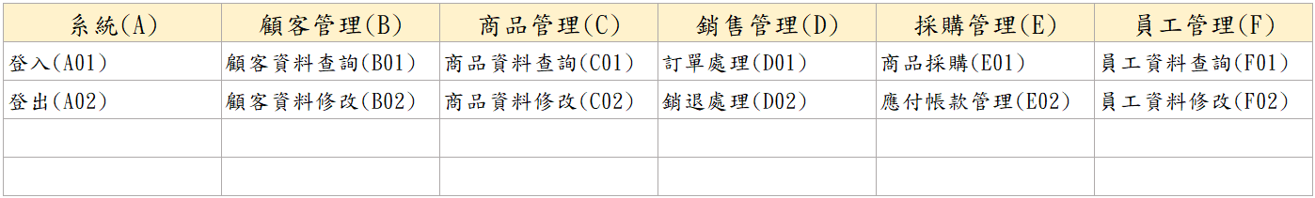

**三、開發工具**

* 程式語言：Kotlin, PHP, JSON, XML
* IDE：Android Studio, firebase, lionfree
* 資料庫系統：MySQL